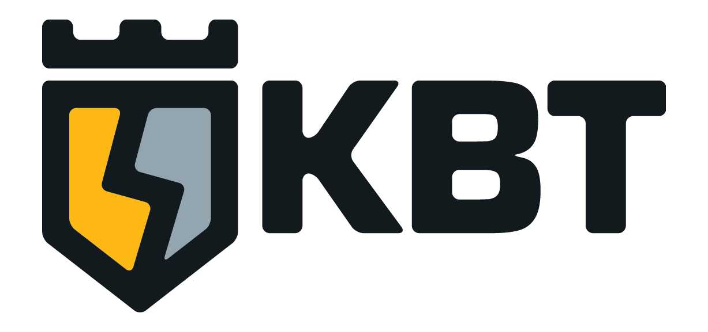
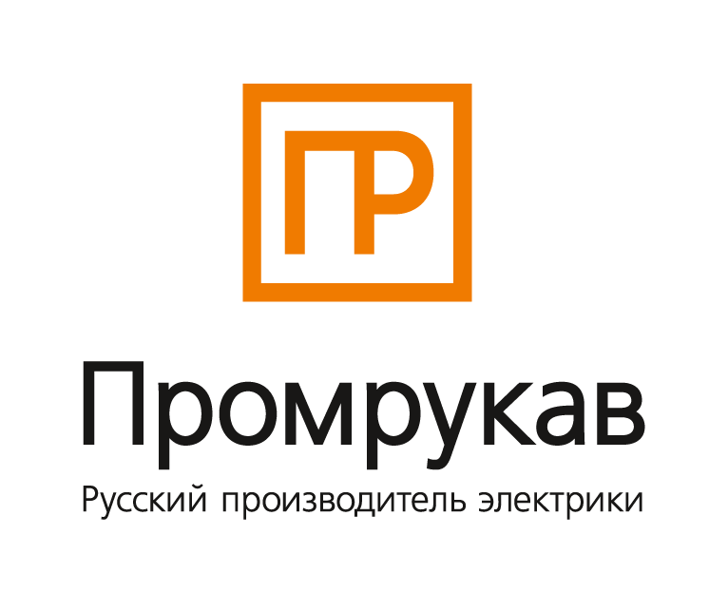
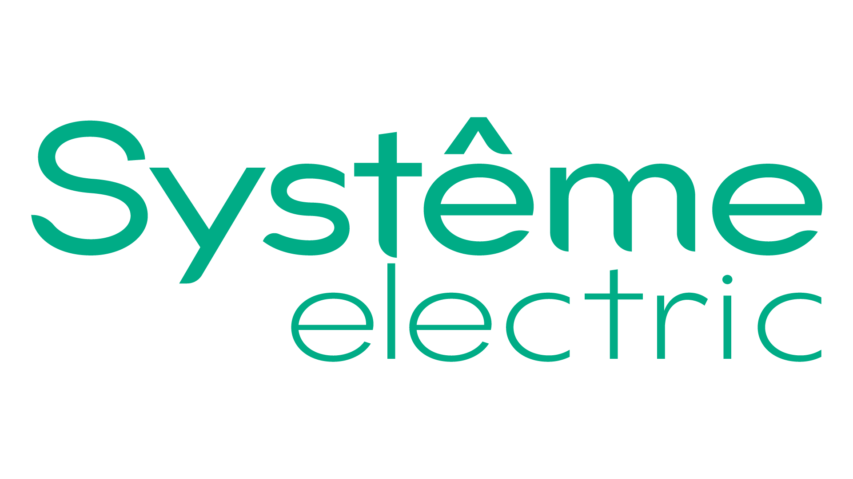


Уважаемые партнёры!
Компания ЭТМ совместно с компаниями
Systeme electric, GAUSS, Промрукав, КВТ.
Приглашает Вас принять участие в конкурсе «Есть КОНТАКТ»

9 октября 2025 года

По адресу: Стройкерамика, Пожарный пр-д, 1, п, Смышляевка,
Самарская обл, РЦ ЭТМ Самара, Конференц-зал 3 этаж

09:30 - 10:00 | Регистрация участников. Приветственный кофе-брейк.
10:00 - 10:15 | Приветственное слово компании ЭТМ. Презентация iPRO и Крепдил
10:15 - 10:35 | Презентация System Electric
10:35 - 10:55 | Презентация Gauss
10:55 - 11:15 | Презентация Промрукав
11:15 - 11:35 | Презентация КВТ
11:35 - 12:00 | Перерыв. Кофе-брейк
12:00 - 12:30 | Презентация задания участникам
12:30 - 15:30 | Соревнования команд участников
15:30 - 16:30 | Судейство. Жюри оценивает работы команд
16:30 - 17:00 | Демонтаж оборудования
17:00 - 17:30 | Объявление победителей. Награждение команд
Для подтверждения участия в конкурсе, необходимо до 08.09.2025 года пройти регистрацию
на сайте https://contact.etm.ru/

По организационным вопросам обращаться: +7 (927)-673-51-21 Алия Файзрахманова.
Qr-код для прохождения регистрации:

